«Осень чудная пора!
С новым учебным годом вас, детвора!
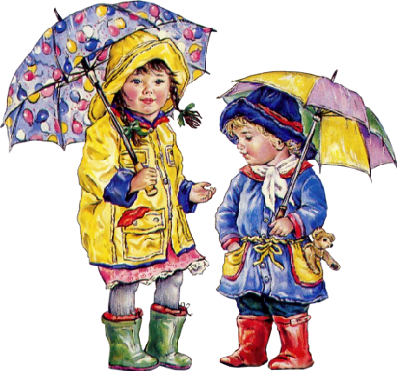
Тема номера:

Выпуск №7
Сентябрь 2019

Галчонок Карчик

МДОУ «Детский сад №174»
Г. Ярославль

Дорогие друзья!
Мы рады познакомить Вас с галчонком по имени Карчик! Пока он еще маленький, но очень любопытный, и хочет многому научиться. Именно поэтому он поселился в нашем детском саду и внимательно наблюдает за жизнью детей и взрослых, собирая информацию. Мы надеемся, он станет вам настоящим другом.
Характер содержания газеты «Галчонок Карчик» - познавательно – развлекательный. Периодичность издания - 1 раз в месяц.
Издание ориентировано как на детей, так и на их родителей.
Название каждой рубрики начинается со слога КАР, так как вся информация опубликована со слов Карчика.
КАРусель событий– рубрика рассказывающая о новостях в жизни нашего детского сада.
КАРамелька – рубрика, в которой размещается информация о поздравлениях или других «вкусных» событиях.
КАРапуз, будь здоров!!!- рубрика, направленная на повышение психолого – медицинских знаний родителей.
КАРмашек идей– в этой рубрике можно найти интересные идеи по изготовлению поделок, рисунков с детьми.
КАРандашик специалиста– в этой рубрике делятся опытом, и дают ценные советы специалисты нашего детского сада.
КАРтотека игр–в этой рубрике можно найти игры и задания, которые помогут не только выработать правильное произношение звуков, но и закрепить их.
КАРаван традиций – непостоянная рубрика, посвященная традиционным мероприятиям нашего детского сада.
ГЛАВНЫЕ РЕДАКТОРЫ ГАЗЕТЫ: заведующий МДОУ Иванова Элла Германовна, воспитатель Скворцова Оксана Анатольевна.
Над выпуском работали: заведующий МДОУ - Иванова Э.Г., воспитатель - Скворцова О. А.

КАРамелька

День воспитателя
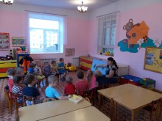
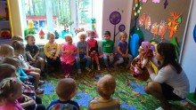
У праздника всех дошкольных работников в отличие от многих других профессиональных дней дата фиксирована. Ежегодно он отмечается 27 сентября.
Праздник работников детского сада довольно молод – появился он в начале XXI века, в 2004 году. Идея праздника принадлежала нескольким образовательным изданиям – газете «Дошкольное образование», журналу «Обруч» и т.п. Праздничная дата была выбрана не случайно, согласно документальным источникам, именно в этот день был открыт первый детский сад на территории России. Данное учреждение было основано в Санкт-Петербурге в далеком 1863 году. Его основательницей стала Софья Люгебиль – жена известного профессора филологии Карла Люгебиля. Эта инициативная и добродетельная женщина взяла на себя нелегкий и ответственный труд по организации системы правильного педагогического образования детей.
А основным посылом праздника стало привлечение внимания общество к проблемам дошкольного образования. После того, как идея о создании специального праздника для воспитателей была изложена на страницах периодических профильных изданий, ее открыто поддержали многие общественные деятели – авторы программ обучения и адаптации малышей, педагоги, родители детей-дошколят.
Воспитатели и дошкольные работники обучают детей. Они закладывают у ребенка базовые понятия об окружающем мире, прививают навыки к труду, усидчивости, концентрации внимания и мышлению.
Дошкольный педагог должен быть разносторонне развитым человеком, стремиться к самосовершенствованию. От него требуются высокие моральные качества, выдержка, благосклонное отношение к людям, доброжелательность, готовность помогать.
Воспитатель – творческая профессия. Она обязывает находить уникальные подходы в обучении, чтоб наши дети умели МЕЧТАТЬ, ТВОРИТЬ И ЛЮБИТЬ.
Материал подготовила заведующий МДОУ - Иванова Э. Г.

КАРандашик специалиста
Отстаньте от детей! Нейропсихолог о вреде раннего развития
Беседа представителя РИА "Иван Чай" с Анной Владимировной Семенович - нейропсихологом, кандидатом психологических наук, профессором кафедры клинической психологии ф-та психологического консультирования МГППУ на тему раннего развития детей.

Блоги / Полезная информацияя. Нельзя лишать детей детства!
А.В. Семенович - нейропсихолог, кандидат психологических наук, профессор кафедры клинической психологии ф-та психологического консультирования МГППУ. Автор более 200 книг, в том числе учебников «Введение в нейропсихологию детского возраста», «Нейропсихологическая коррекция в детском возрасте» и практических пособий, адресованных практическим психологам, педагогам и родителям.
Анна Владимировна, как, с точки зрения нейропсихолога, вы относитесь к раннему развитию детей, когда уже с 2,5–3 лет начинают учить читать, писать, считать?
Категорически отрицательно. Для примера можно привести такую аналогию: хорошо или нет, когда люди вступают в половой контакт в 10 лет? Ведь ясно, что ни физиологически, ни психологически ребенок к такому «эксцессу» не готов и ничего кроме травмы из этого не последует. И это всем однозначно понятно и доказательств никаких не требуется.
Есть нейрофизиологические законы развития мозга. Его энергетический потенциал ограничен в каждый момент времени, поэтому если мы тратим энергию на несвоевременное развитие какой-то психической функции, то возникает дефицит там, куда эта энергия должна была быть актуально направлена. Раз внешняя среда требует выполнения определенной задачи, мозг ее будет выполнять, но за счет каких-то других структур психики.
Два—три года — это период очень бурного развития сенсомоторной и эмоциональной сферы ребенка. А если вы начинаете его учить писать, читать, считать — нагружать его познавательные процессы — то вы отбираете энергию, в частности, у эмоций. И у маленького ребенка «полетят» все эмоциональные процессы и, скорее всего, сорвутся какие-то программы соматического (телесного) развития. Вполне вероятно проявление каких-то дисфункций, что-то может заболеть, и ребенка даже начнут лечить.
Последствия этого отбора энергии, кстати говоря, могут сказаться и не сразу, и тогда в 7 лет начинают удивляться, откуда «вдруг» берется энурез, откуда «вдруг» берутся страхи. Почему «вдруг» возникают эмоциональные срывы в пубертате, никто не понимает, почему ребенок стал агрессивным или гиперактивным.
A все-таки надо готовить ребенка к школе? Если да, то когда это надо начинать?
Здесь вопрос такой: что значит готовить ребенка к школе?
Приучение ребенка к элементарному распорядку дня является подготовкой к школе? Тогда это, безусловно, можно начинать с 2–3 лет. Ребенок приучается к тому, что завтрак у него тогда-то, обед тогда-то. В футбол он играет в этих штанишках, а в театр идет вот в этом костюмчике.
Готовить же к школе в смысле обучения чтению и счету, конечно же, надо, но позже. Испокон века это начиналось года в четыре, лучше в пять.
Почему-то все считают, что познавательные процессы развиваются только тогда, когда ребенок сел за стол и начал писать буквы. А ведь развитие познавательных процессов происходит и тогда, когда мама с ребенком идут в лес, и она спрашивает: «Смотри, вот ромашка. Она какая? Какие у нее лепесточки?» И вместе с ребенком это проговаривает. А потом говорит: «А вот фиалка. Она какая?» А потом спрашивает: «Как тебе кажется, что похожего у них и что разного? Ведь это оба цветочки». Вот это и есть развитие познавательных процессов. Как ригидный нейропсихолог уверяю вас, что это самая лучшая «подготовка к школе» в 3-4 года.
То же самое можно сделать, когда ребенок сидит за столом, и мама спрашивает его: «Как тебе кажется, сейчас мы обедаем или завтракаем? А что на столе такого, чего не было за завтраком?» А еще лучше, если она его спрашивает до того, как накрывает на стол. Она может поинтересоваться: «А что мы с тобой поставим на стол, когда будем обедать? Мы будем ставить чашки или стаканы?» Это ведь тоже развитие познавательных процессов.
А когда бабушка читает ребенку вслух, разве это не развитие его познавательных способностей?
А что мы видим в нашей практике? Как правило, ребенка просто натаскивают. При этом он остается абсолютно дезадаптивен с точки зрения нормальных, бытовых знаний. Опять же есть закон: любое развитие идет от наглядно-образного к абстрактно-логическому. Если мы в три года учим ребенка писать буквы и цифры, то мы этот закон переворачиваем наоборот. А законы психологии и эволюции должны так же неуклонно выполняться, они так же универсальны, как законы Ньютона. И нарушать их можно только на свой страх и риск.
Я здесь не говорю о детях, которые сами прекрасно в четыре года учатся читать. Но делать это универсальной программой развития, на мой взгляд, некорректно.
Сейчас очень много групп раннего творческого развития и родители предпочитают отдавать туда детей перед школой. Что вы скажете по этому поводу?
Пусть это будет творческое развитие типа «драмкружок, кружок по фото». Если родители с трех лет отдадут ребенка в гончарную мастерскую, или «в живопись», или пусть вышивает крестиком, лепит — ради бога. Но пусть оставят в покое эти буквы и цифры.
Ни один человек не может ответить мне на вопрос: «Почему ребенок к концу второй четверти должен читать со скоростью 152 знака в минуту, а не 148?» И почему он должен делать это к 15 ноября, а не к 15 марта? Что за необходимость читать со скоростью 152 знака в минуту? Ведь это ничего не дает для развития интеллекта ребенка, не прибавляет ему знаний. К этому нельзя относиться иначе как к глупости. Есть индивидуальные психофизиологические особенности. Поэтому один ребенок с этим справится, а другой ребенок, возможно, никогда не научится этому.

Источник статьи: http://www.ivan4.ru

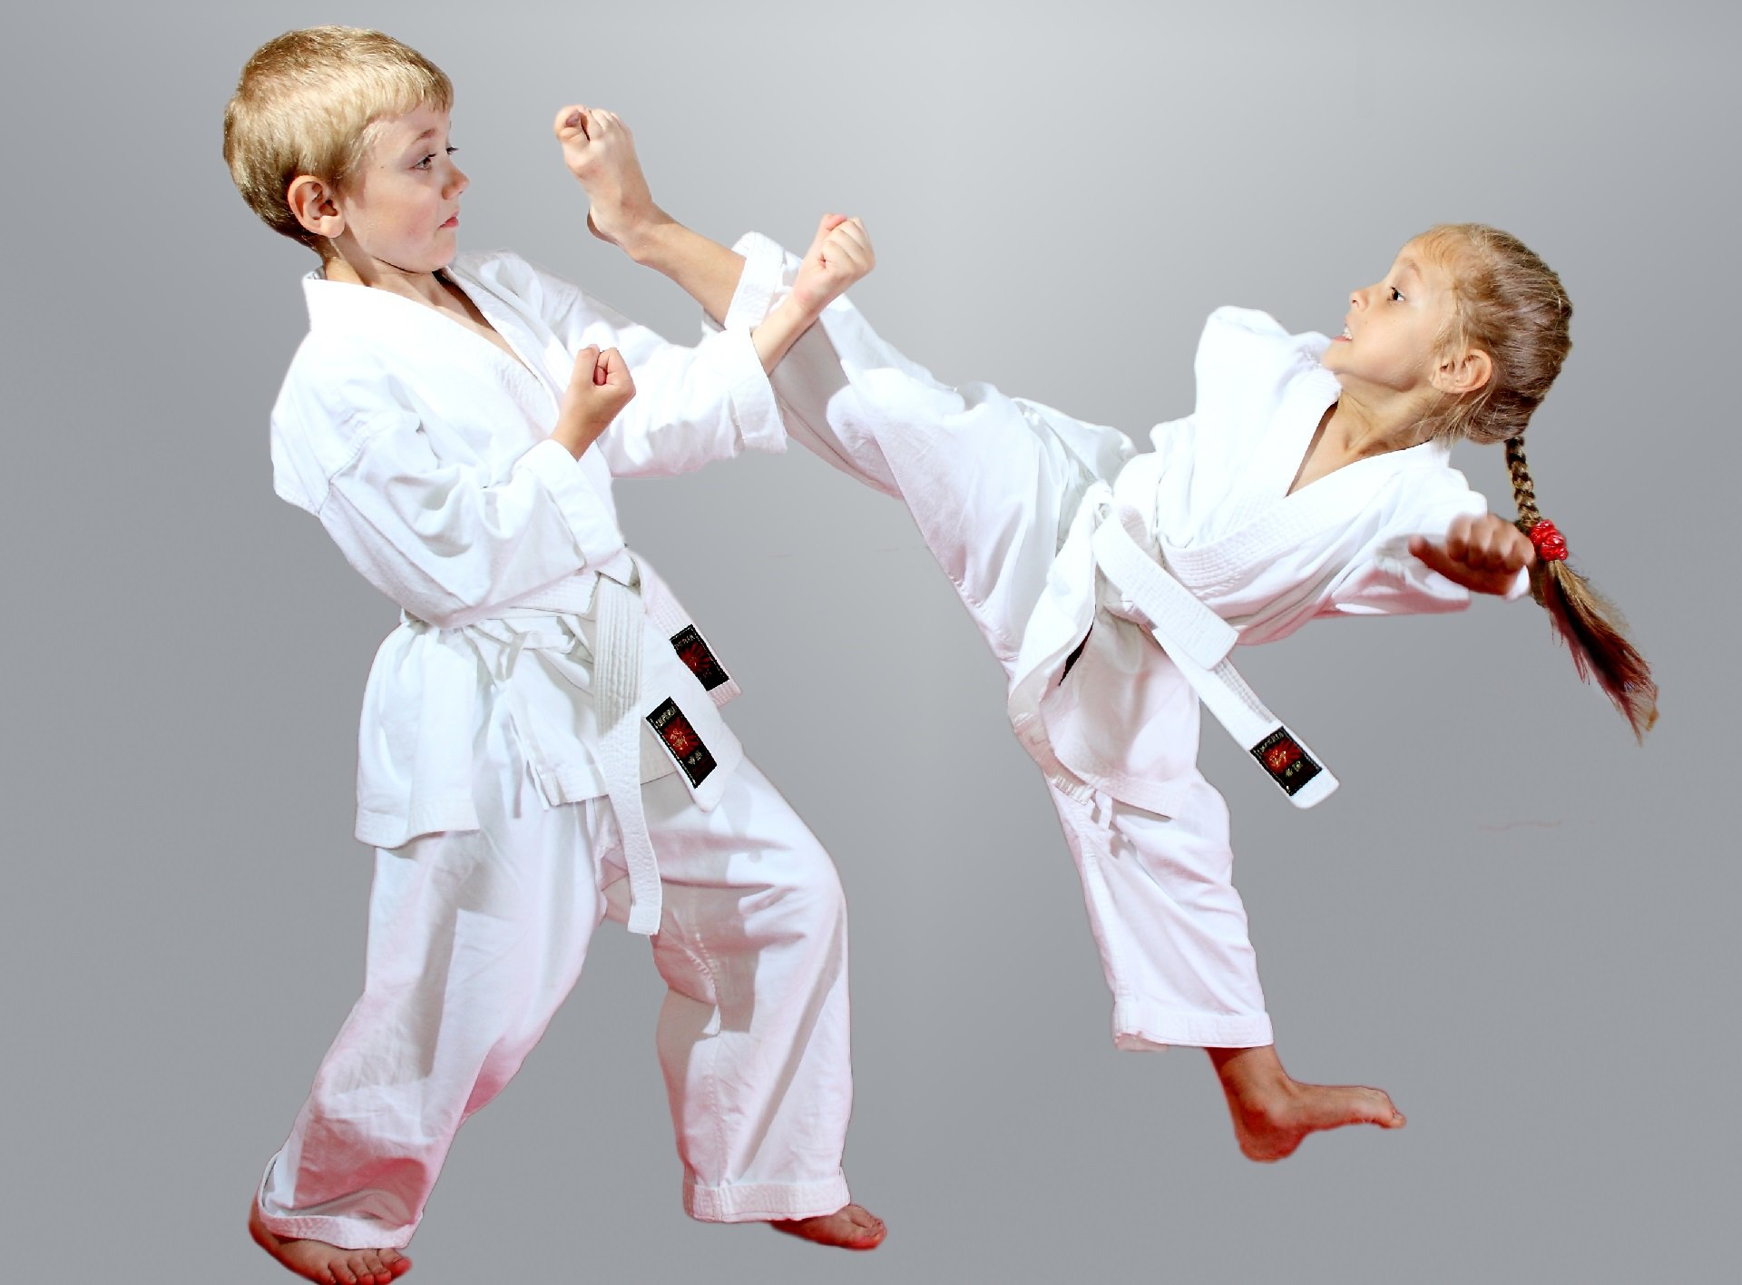
КАРапуз, будь здоров!
Зачем детям посещать спортивные секции — плюсы и преимущества

Не все родители считают, что ребёнок нуждается в занятиях спортом и дополнительных секциях. Объясняя это тем, что ребёнку хватает двигательной активности на площадке и дома. Но на самом деле это не так. Дети обладают таким запасом энергии и активности, что хватит ещё и на несколько занятий. Кроме того, спортивные занятия решают не только проблему активности.

Польза от занятий спортом:
1. Спорт укрепляет весь организм растущего ребёнка, способствует правильному развитию сердечно-сосудистой системы, росту костной системы. Занятия повышают иммунитет, повышают сопротивляемость к сезонным простудам.
2. Спортивные занятия решают проблему гиперактивности детей, потому что происходит очень большой выплеск энергии. Дома они становятся спокойней, чем раньше, уравновешенней и рассудительней.
3. С детства ребёнок чувствует дух соревнования, потому что спорт – это всегда стремление быть лучше других, быстрее, сильней. Если спорт командный, то это стремление победить всей командой. Это пригодится и в школе, и в институте, и при трудоустройстве.
4. Спорт – это дисциплина. Родители при выборе спортивной секции должны обратить большое внимание на тренера, ведь он – это пример для всех учеников. Он сможет добиться дисциплины, чтобы дети слушали с первого раза, не баловались и не мешали вести занятие.
5. Мальчики и девочки, которые занимаются спортом, чувствуют себя уверенней, общаясь с ровесниками. Спорт повышает самооценку, поднимает значимость ребёнка для коллектива.
6. Создаёт дополнительное общение для детей. Зачастую они со своими товарищами в секции дружат и общаются гораздо лучше, чем с одноклассниками.
Если родители с детства уделяют большое внимание спортивному развитию, эта привычка останется на долгие годы. Ребёнок продолжит и в юношестве заниматься тем или иным спортом. Кроме того, бывает, что секция, в которую отдали малыша, в будущем становится смыслом всей его жизни. Ребёнок становится великим спортсменом и многого добивается.
Дети, которые с детства посещают спортивные секции, в подростковом возрасте меньше подвержены дурному влиянию. Им некогда слоняться по улицам и попадать в плохие компании. В их жизни присутствуют тренировки, соревнования, сборы в спортивные лагеря.
Чтобы ребёнок хотел заниматься спортом, родители должны стать для него примером. Прекрасно, когда родители тоже посещают спортивные занятия, фитнес-клубы. Если же на это нет времени и финансовая возможность не позволяет, можно начать с утренней зарядки и домашних тренировок.

Материал подготовила Скворцова О. А., основываясь на статью: https://pristor.ru/
КАРусель событий
Дорогие друзья!
За 2 недели до первого сентября к нам в детский сад приходил Незнайка. Несмотря на то, что его друг Знайка настоятельно рекомендовал ему идти в школу, он категорически отказывался от предложения. И только благодаря нашим ребятам Незнайка решился стать учеником.
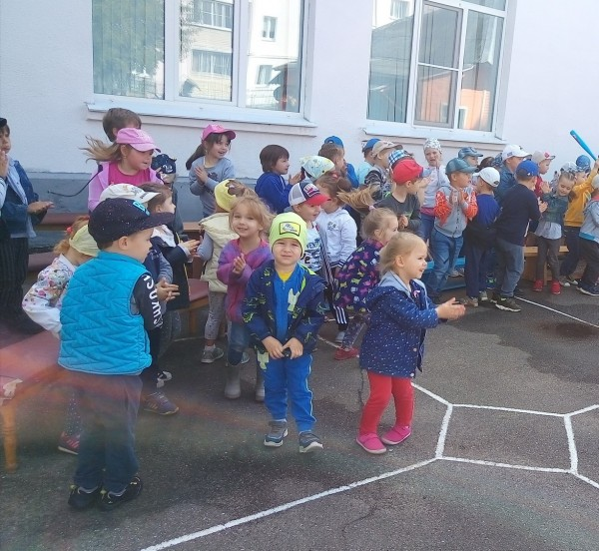
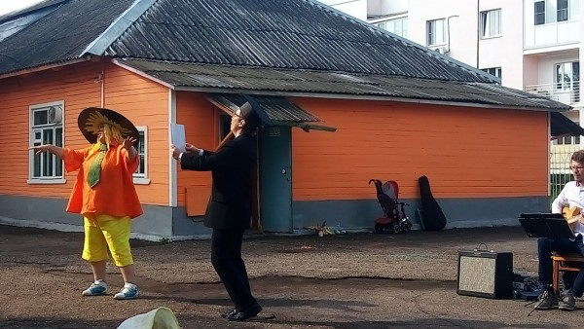

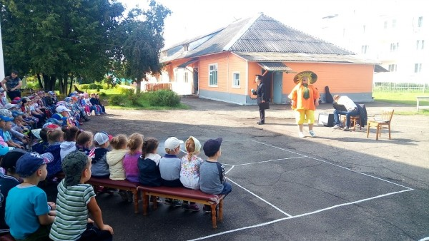

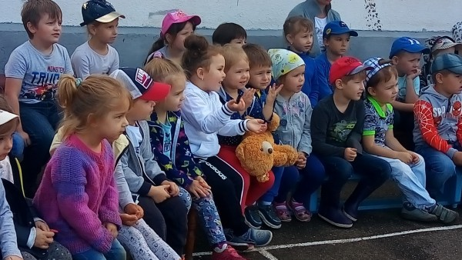

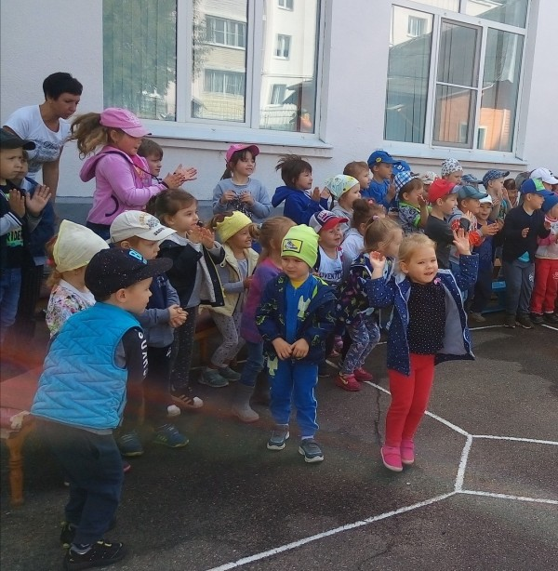
Материал подготовила Скворцова О.А.
КАРмашек идей
Дорогие друзья!
Осень, пожалуй, самое красивое время года! Природа надевает самые яркие наряды! Так и хочется взять в руки кисть и нарисовать осенний пейзаж.
А почему бы и нет!
Не обязательно быть художником, чтобы порадовать своих близких художественными шедеврами.
Для этотого необходимо огромное желание, несколько осенних листьев, краски и кисть. Ниже приведены примеры работ, выполненных отпечатками листьев.
Мы уверенны, что Ваши работы будут отличаться индивидуальностью и неповторимостью!
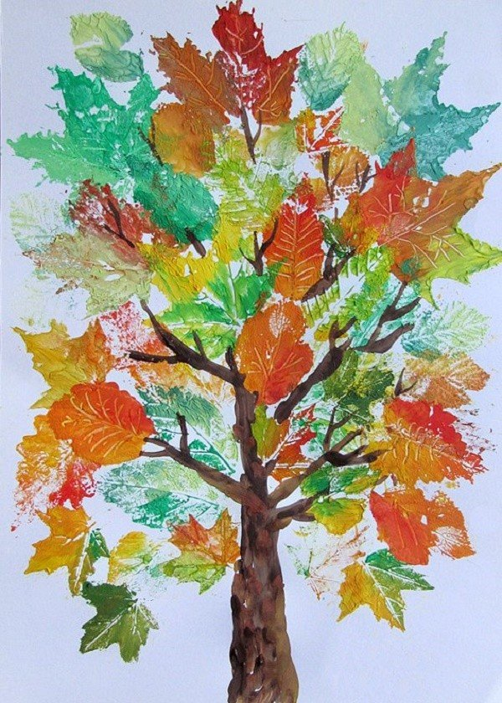

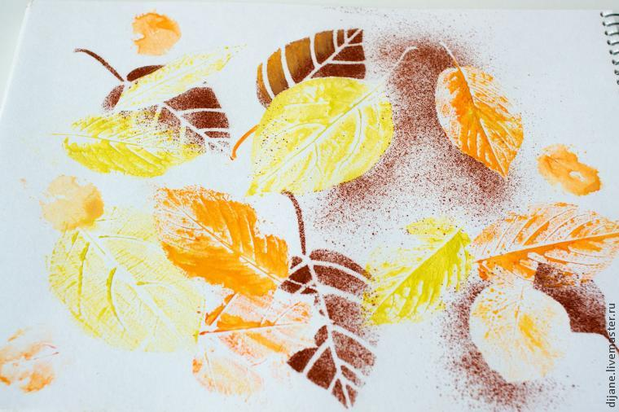

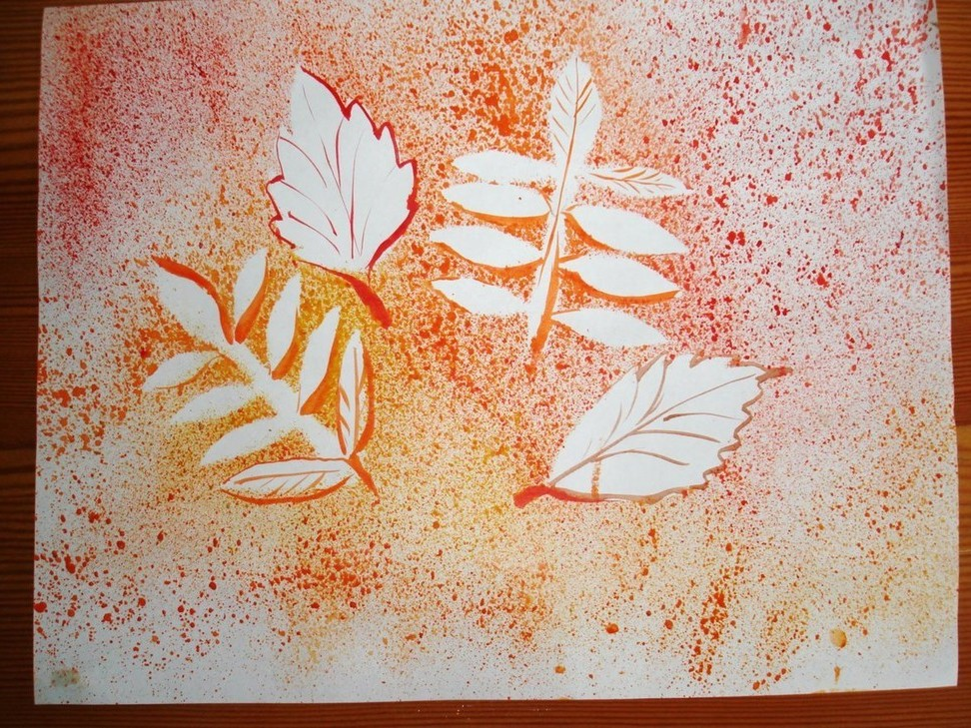

Материал подготовила Скворцова О. А.

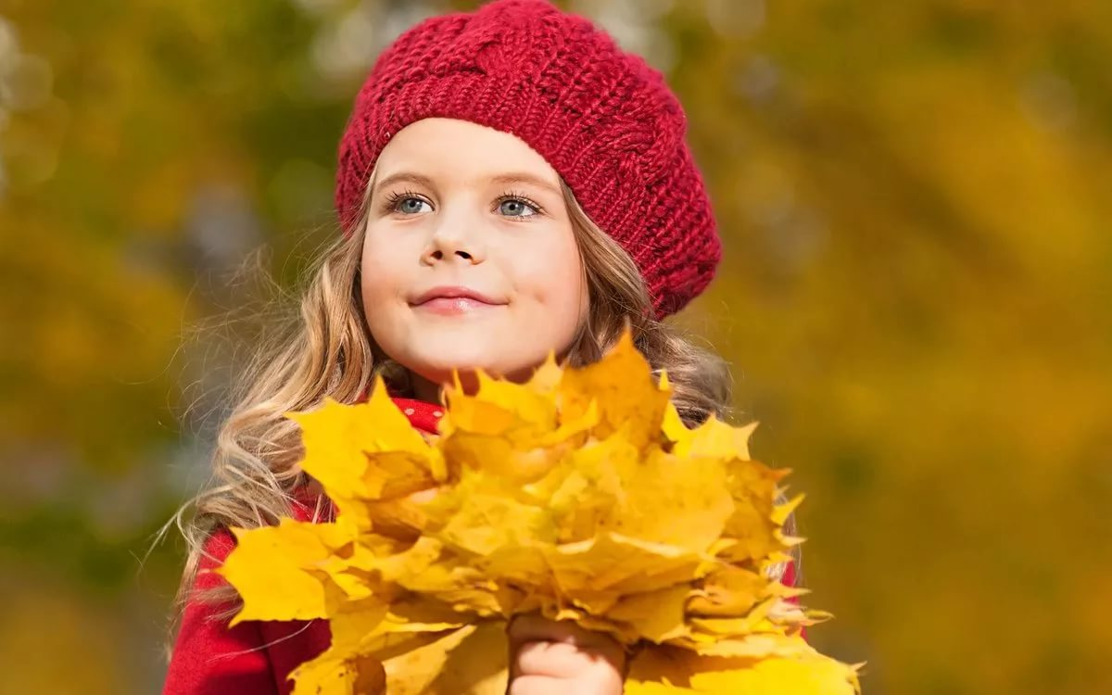

КАРтотека игр
Игры для детей
раннего
и старшего дошкольного возраста

«Гриб»
Гриша шел — шел - шел,
(Шагаем на месте.)
Белый гриб нашел.
(Хлопки в ладоши.)
Раз-грибок,
(Наклоны вперед.)
Два - грибок,
(Наклоны вперед.)
Три - грибок,
(Наклоны вперед.)

«Мы листики осенние»
Мы листики осенние,
(Плавное покачивание руками вверху над головой.)
На ветках мы сидим.
Дунул ветер — полетели.
(Руки в стороны.)
Мы летели, мы летели
И на землю тихо сели.
(Присели.)
Ветер снова набежал
И листочки все поднял.
(Плавное покачивание руками вверху над головой.)
Закружились, полетели
И на землю снова сели.

Материал подготовила воспитатель Скворцова О. А, основываясь на материал с сайта:
https://www.maam.ru/

